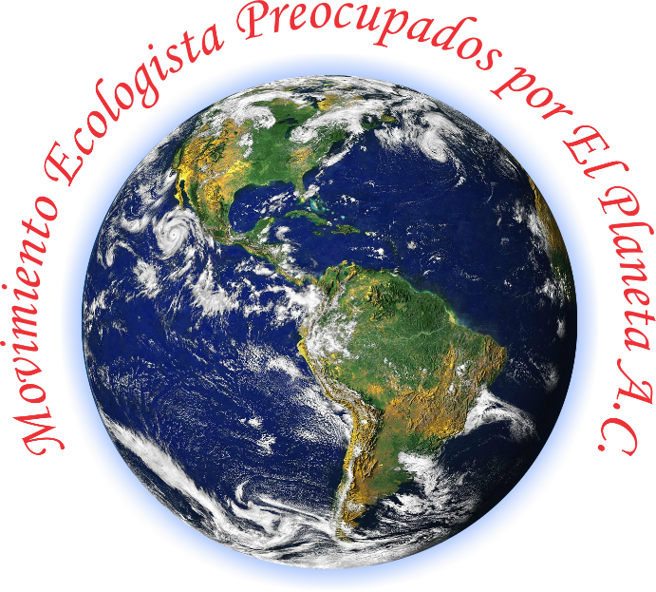

**Manual de Usuario**

Movimiento Ecologista Preocupados por el Planeta

**akesInnovation**

Versión. 01.



Tabla de contenido

Introducción 3

Abstract 4

Sitio web Movimiento Ecologista Preocupados por el Planeta. 5

Requisitos Mínimos 5

¿Cómo acceder a Movimiento Ecologista Preocupados por el Planeta? 6

Navegabilidad del sitio 8

Adopta un arbolito 9

Únete a la causa. 13

Deja un Comentario 15

Donaciones 16

Administrador. 18

Ingreso a lado Administrador 18

Login 18

Agregar nuevos datos (generalizado) 22

Eliminar datos de las tablas (generalizado) 23

Vista detallada de los datos (generalizado) 24

Modificar datos de las tablas (generalizado) 25

Generar reporte de adopción y donación 26

Glosario 27

Bibliografía 29

# Introducción

El sitio web de Movimiento Ecologista Preocupados por el Planeta fue desarrollado con el fin de dar a conocer a la organización no gubernamental en la cual su objetivo principal es concientizar a las personas ya sea niños, jóvenes y adultos en la importancia que se debe de tener con el medio ambiente, ¿Cómo?, Con la adopción de un arbolito, en el cual podrás apoyar a la empresa por medio de donaciones, también si se desea adoptar cualquier tipo de arbolito en existencia dependiendo de la temporada, se podrán pedir por medio de adopción, la cual esta misma no tiene un costo alguno, lo único que se necesita es el compromiso de plantarlo y sobre todo cuidarlo.

A cual al ingresar al sitio, se puede determinar de manera más específica los arboles a los cuales se pueden adoptar dependiendo de la temporada, tener la opción de poder unirse a la causa, registrarse como socio o solo usuario para realizar una donación monetaria y así poder procesar con la adopción de los arbolitos, enterarse de las futuras platicas o eventos.

# Abstract

The following guide is specifically minted towards the final user of this software. “Movimiento Ecologista Preocupados Por el Planeta” (MEPPP) is the organization for which this project was made for. MEPPP is primarily a charity institution originally established in the city of Acámbaro, Guanajuato. The foundation’s main purpose is to help the community and most of all help out planet Earth by conserving and creating ecological reforestations, campaigns and coaching regarding strategies on how the population can protect our home, mother Earth.

The benefits of implementing this website are many, one of them being able to place the organization’s name out in the public eye via Internet. That creating a wider viewer audience and reach. Second, providing a structure where the administrated processes can be stored in and accessed to with relative ease.

All of the information included in this manual is meant to help out the user navigate and explore the website both as a user and as an administrator in the control panel. The software is designed to be user-friendly in the aspects of navigation, procedures and overall design.

# Sitio web Movimiento Ecologista Preocupados por el Planeta.

## Requisitos Mínimos

Para visualizár correctamente la página, el usuario deberá tener es su equipo o dispositivo los siguientes navegadores.

Equipo de cómputo requerimientos mínimos:

|  |  |  |  |
| --- | --- | --- | --- |
| Equipo | Sistema Operativo | Navegador | Versión |
| Escritorio | Windows XP,7,8,10 | Google Chrome  Mozilla Firefox  Safari  Microsoft Edge | 60.0.3112.90  50.0.1  40.15063.0.0 |
| Laptop | Windows XP,7,8,10 | Google Chrome  Mozilla Firefox  Safari  Microsoft Edge | 60.0.3112.90  50.0.1  40.15063.0.0 |
| Dispositivos, Celular, Tablet. | Sistema Operativo Android KitKat 4.4 o superior. | Chrome  Opera mini  Mozilla |  |

## ¿Cómo acceder a Movimiento Ecologista Preocupados por el Planeta?

Acceder al sitio con la URL: <http://mov-ecologista.byethost18.com/>, en cualquier navegador que se tenga en su computadora o dispositivo.

1. En el navegador de internet, en la barra de direcciones escriba: <http://mov-ecologista.byethost18.com/>
2. A continuación le mostrara la página principal:

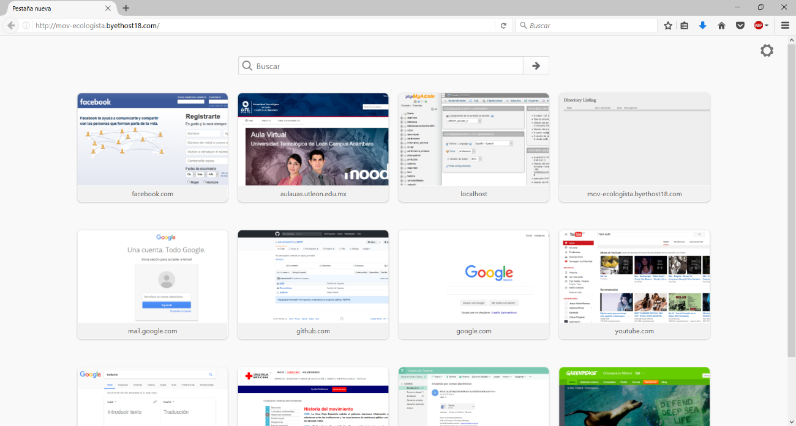

1. A continuación le mostrará la ventana principal.

PRINCIPAL

Esta ventana consta de breve contenido de lo que consta el sitio:

* Banner de la empresa.
* Arboles de temporada.
* Socios.
* Próximas Campañas

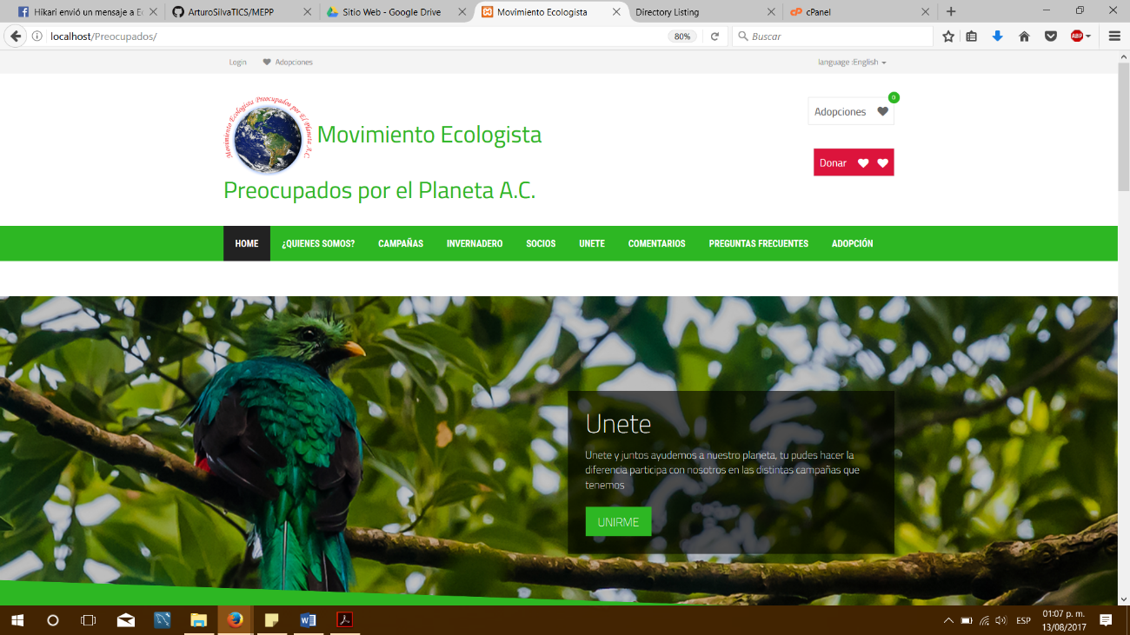

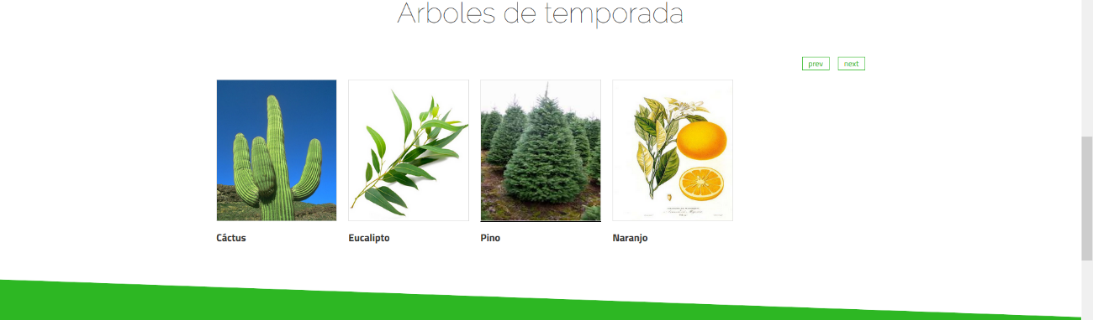

## Navegabilidad del sitio

Su estructura facilita y simplifica la visualización e interpretación del contenido de las páginas de una forma dinámica, ya que permite el desplazamiento de una página a otra, sin la necesidad de regresar forzosamente a la página principal para seguir involucrándose dentro del sitio web.

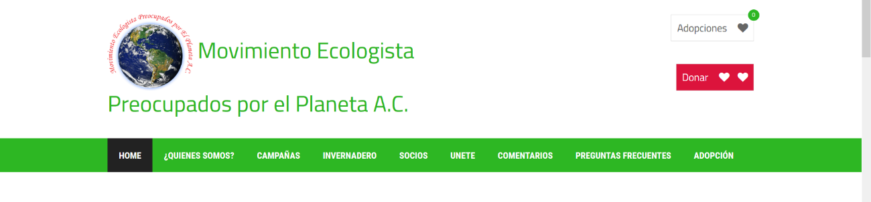

Al contar con este tipo de navegabilidad el usuario puede desplazarse libremente para consultar cada una de las ventanas.

## Adopta un arbolito

En el botón de invernadero se mostraran los árboles que están disponibles para su adopción, en la cual se pueden seleccionar los que se deseen para su posterior adopción

Pasos para la adopción de un árbol:

1.- Ingresar en la pestaña de Invernadero.

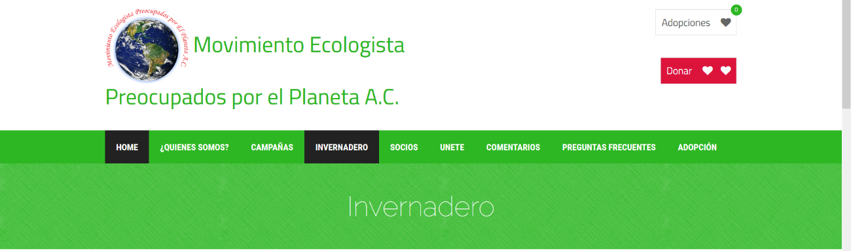

2.- A continuación se mostraran los arboles disponibles

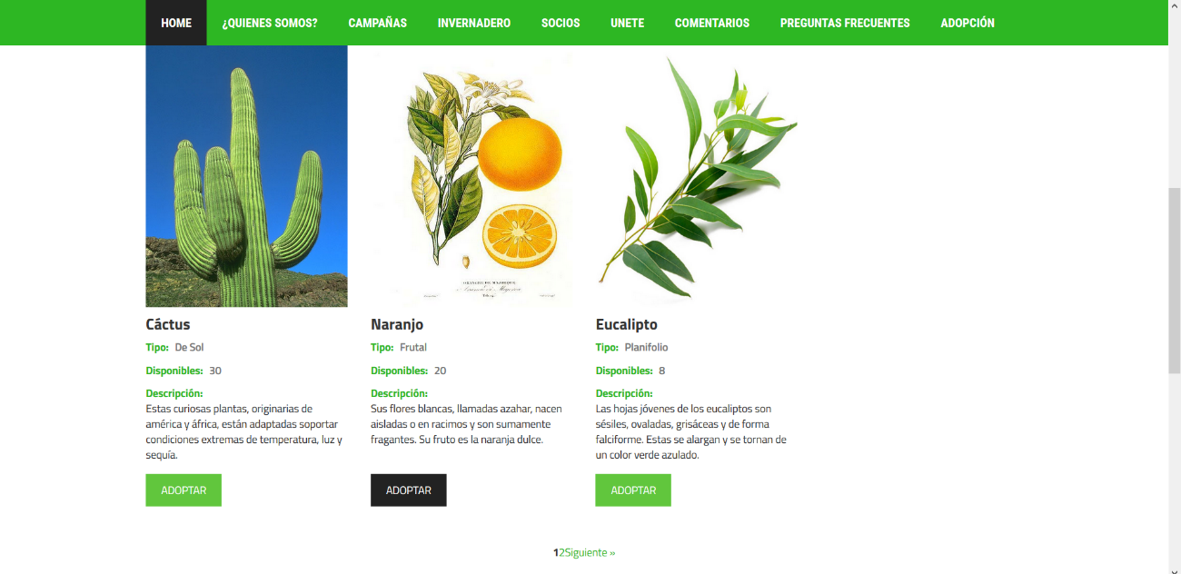

3.- Seleccionar ADOPTAR, donde se mostrara en pantalla un mensaje donde se agregó el arbolito correctamente, y posteriormente seleccionar el botón Adopciones.

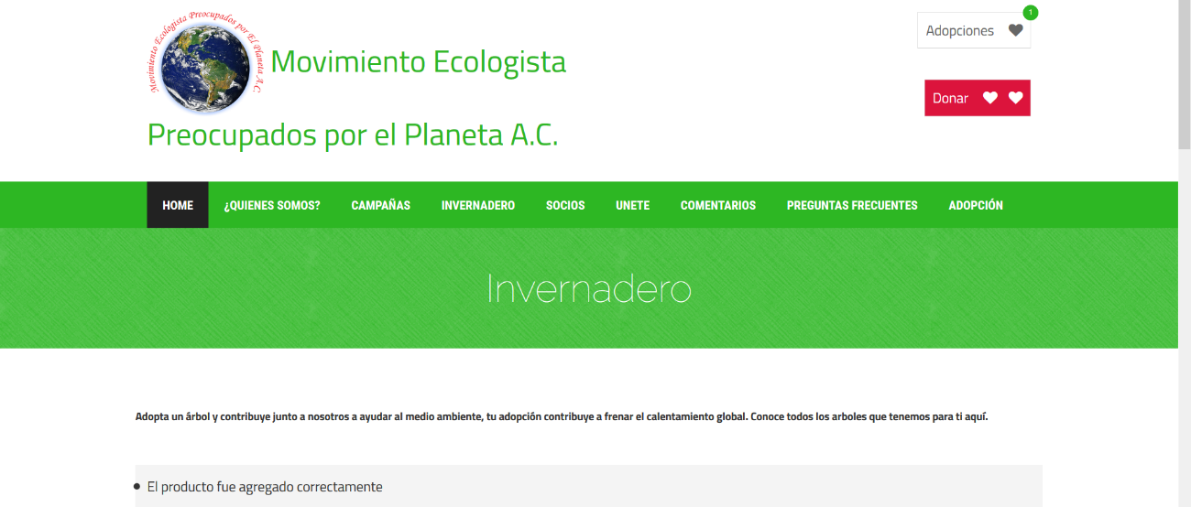

4.- Se mostrara la sección de Bolsa de adopciones donde se mostrara los arbolitos que desean adoptar.

* Seleccionar cantidad de árboles a adoptar.
* Finalizar la adopción.
* Vaciar bolsa de adopciones.

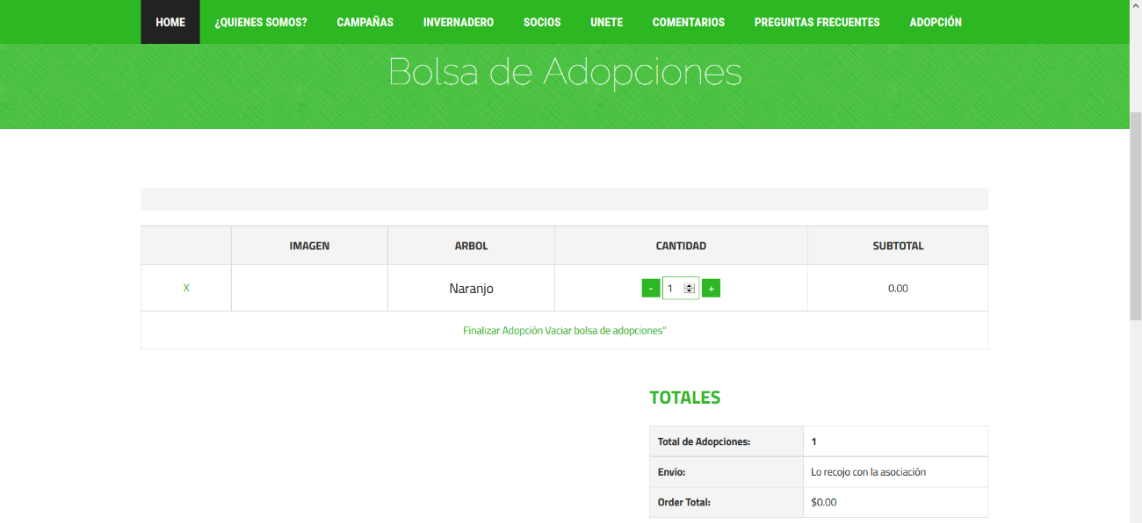

Botón **Seleccionar cantidad de árboles**, se pueden establecer el número de arbolitos que se desean adoptar. (La cantidad de árboles se limita por la cantidad existente).

Botón **Finalizar Adopción**, permite continuar con la adopción en la cual mostrara un formulario para continuar con el proceso de adopción.

Botón **Vaciar bolsa de adopciones** este botón permite limpiar los arboles seleccionados en la cual permitirá vaciar la bolsa de adopción.

5.- Formulario de Datos de compra, en la cual esta sección pide al usuario proporcionar un nombre, apellidos y un correo electrónico, mostrando la cantidad de árboles que se desea adoptar y darle la opción de elegir si desea apoyar o no con un donativo. Posteriormente podrá finalizar la adopción.

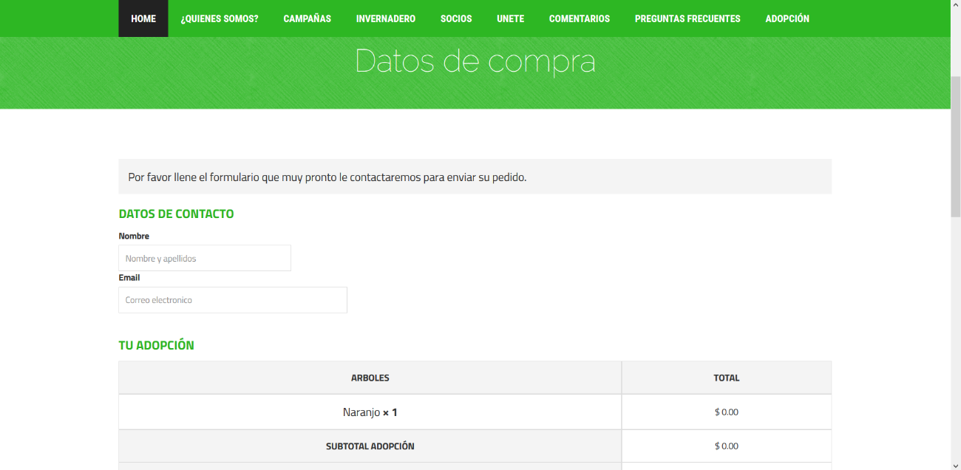

Información de la adopción

Datos del usuario

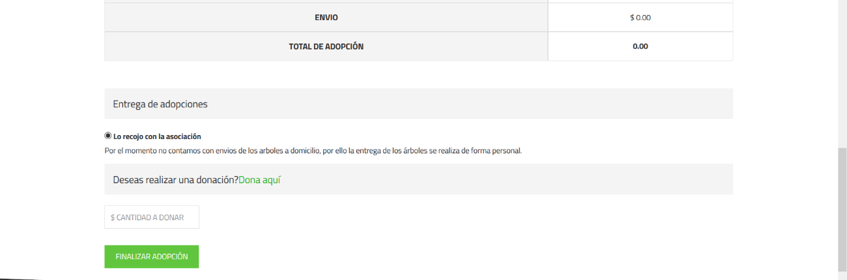

Botón finalizar adopción

6.- Una vez terminado el proceso se envía al correo del usuario la información de la adopción.

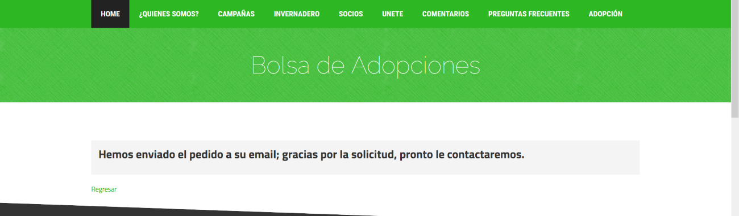

## Únete a la causa.

En esta sección el usuario le permitirá unirse a la causa proporcionando sus datos para ser miembro del Movimiento Ecologista Preocupados Por el Planeta (MEPPP).

En esta sección se encontrara con un formulario por el cual ingresaran sus datos.

El Botón **REGISTRARSE** una vez ya terminado el llenado de los campos del formulario podrá completar el registro, (los campos están validados para su correcto llenado).

Pasos para unirte:

1.- Seleccionar la pestaña UNETE.

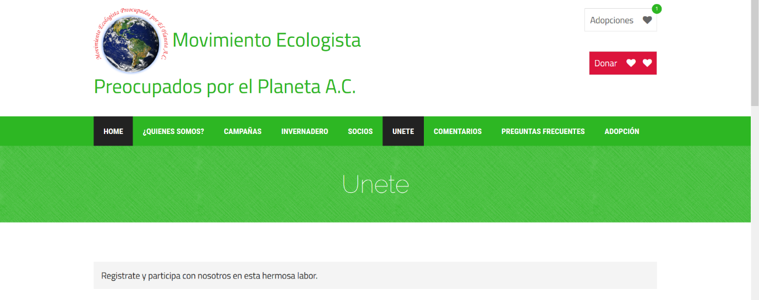

2.- llenar los datos que se piden.

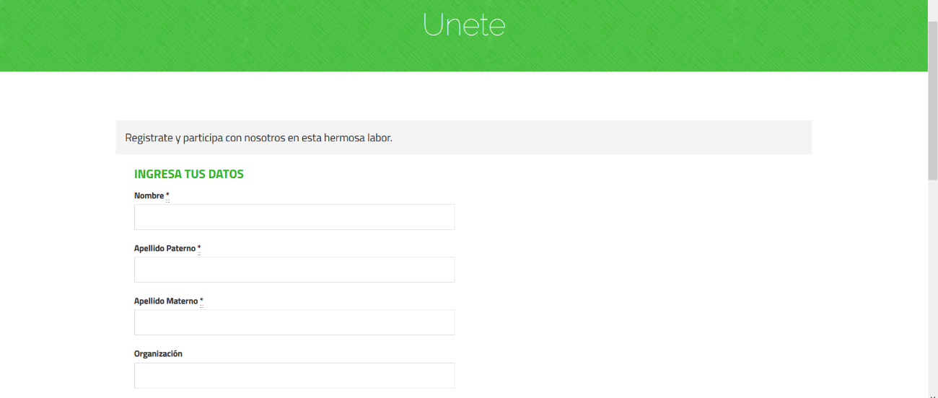



3.- Ya una llenados los campos seleccionar REGISTRARSE, si todo esta correcto se hará el registro satisfactoriamente.



## Deja un Comentario

En esta sección se podrá dejar un comentario en el cual el usuario podrá dejar lo que piensa una observación o lo que guste.

Pasos para dejar un comentario:

1.- Seleccionar la pestaña comentarios.

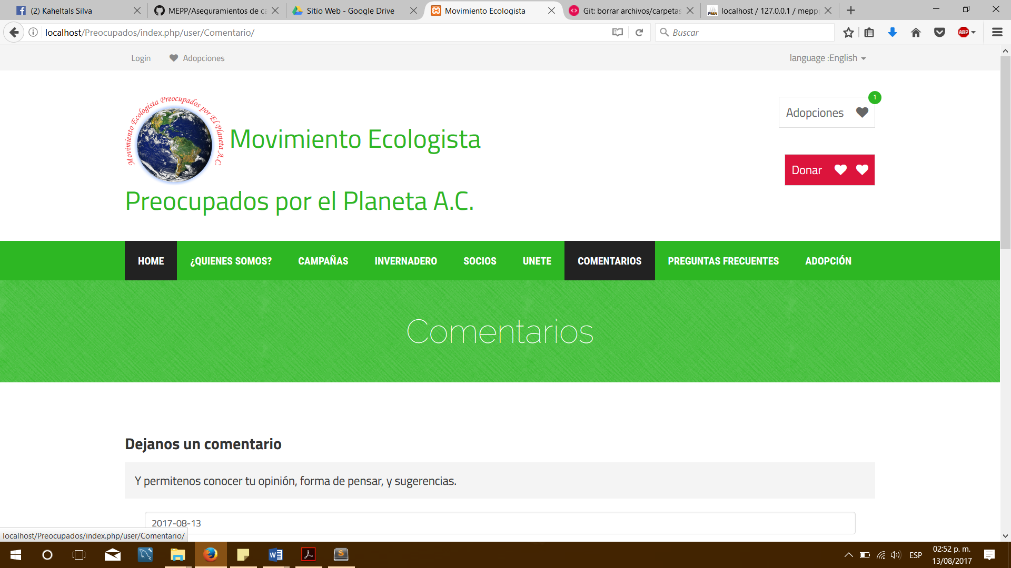

2.- Ingresar los datos de nombre y correo y posteriormente el comentario.

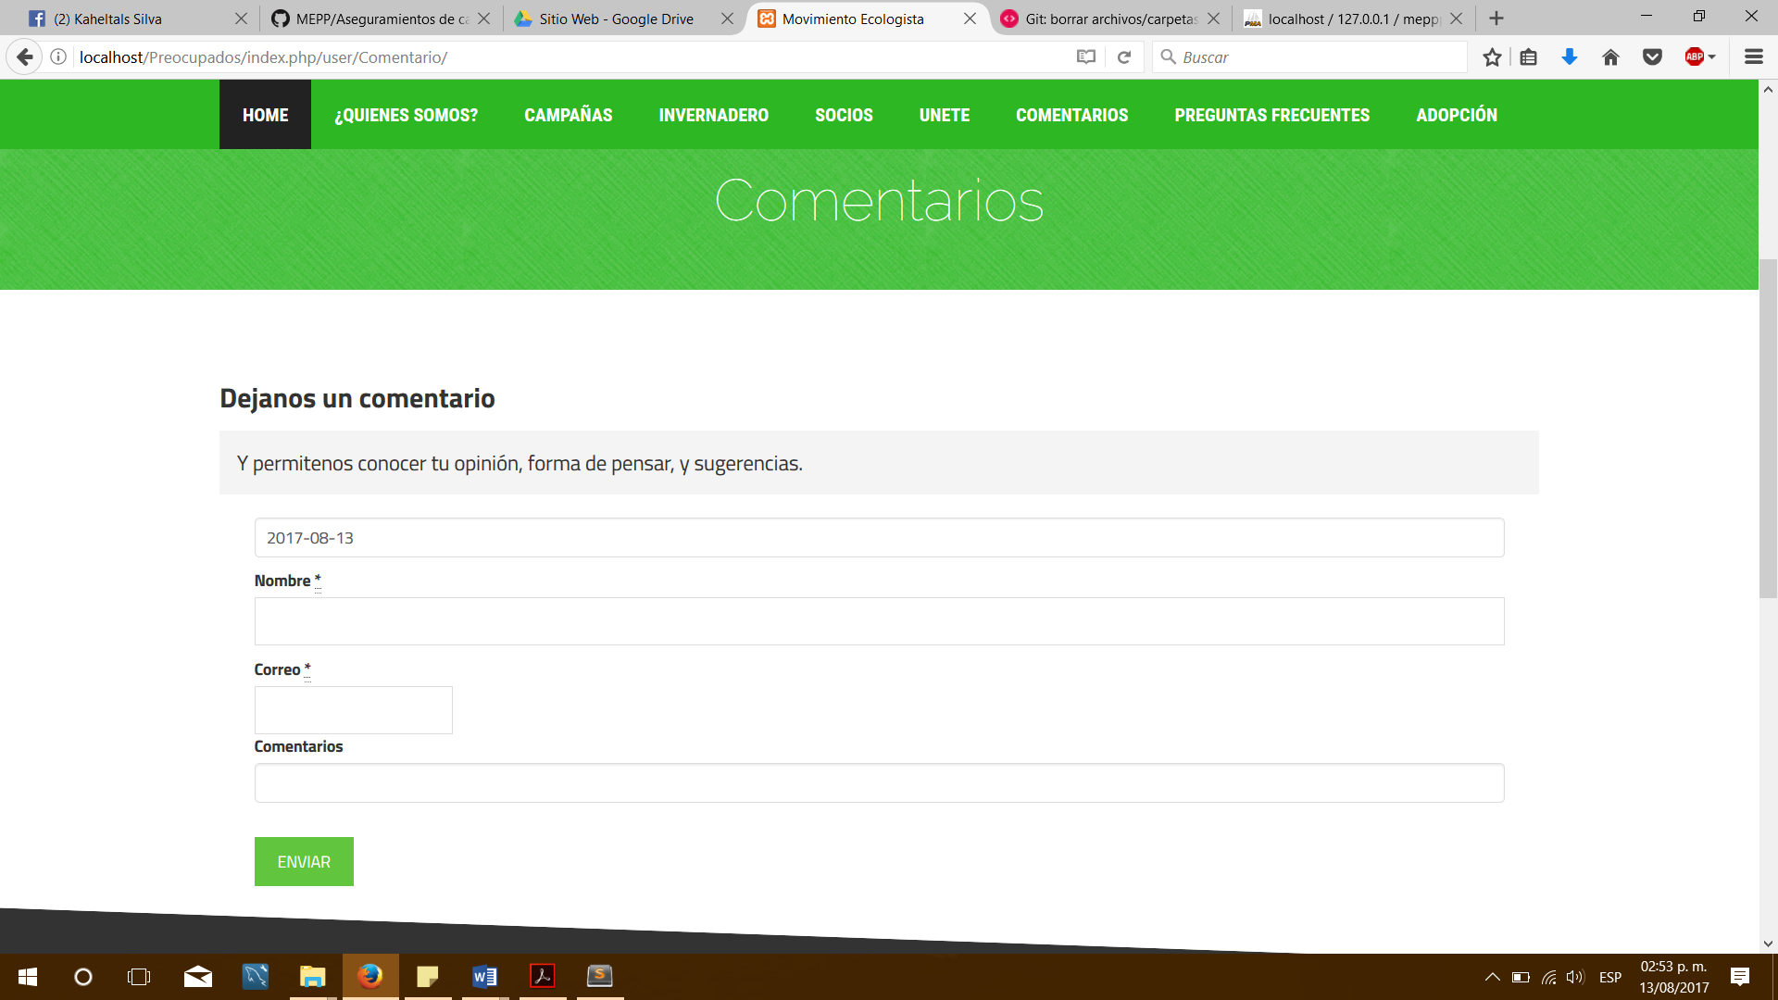

3.- Seleccionar enviar.



## Donaciones

En esta sección se le permitirá al usuario la opción de hacer una donación ya sea por medio de referencia bancaria o bien por tarjeta de crédito.

Pasos para hacer una donación:

1.- Seleccionar el botón donaciones.

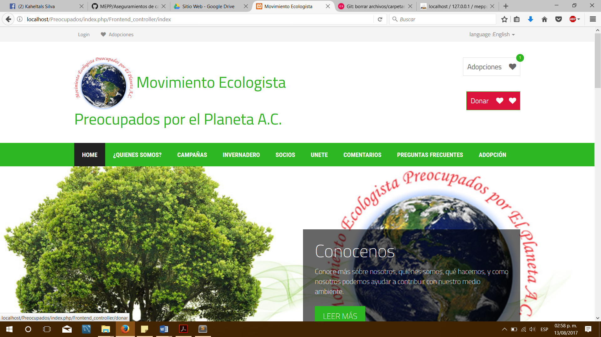

2.- Interface de donaciones te permitirá seleccionar la forma de donación, ya sea por referencia bancaria o por tarjeta de crédito.

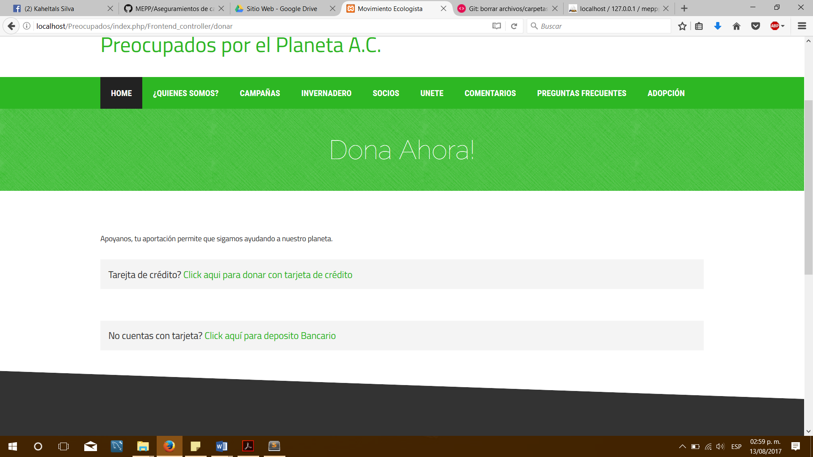

3.- Forma de pago:

Opción 1:

Selección por tarjeta de crédito se desplegara un formulario donde pedirá los datos de la tarjeta de crédito.

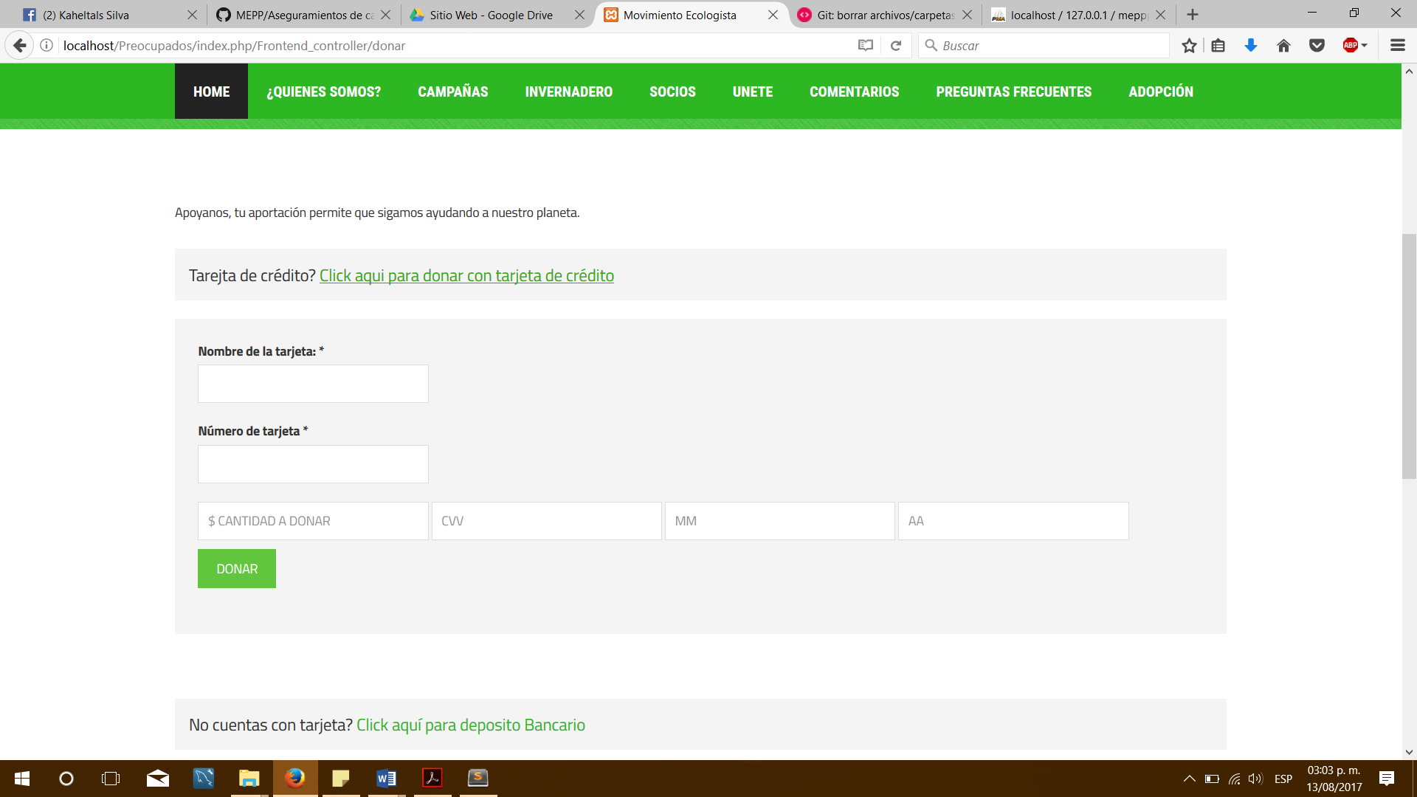

Opción 2:

Selección por referencia se desplegara un formulario donde pedirá los datos de nombre y RFC para generar una referencia bancaria.

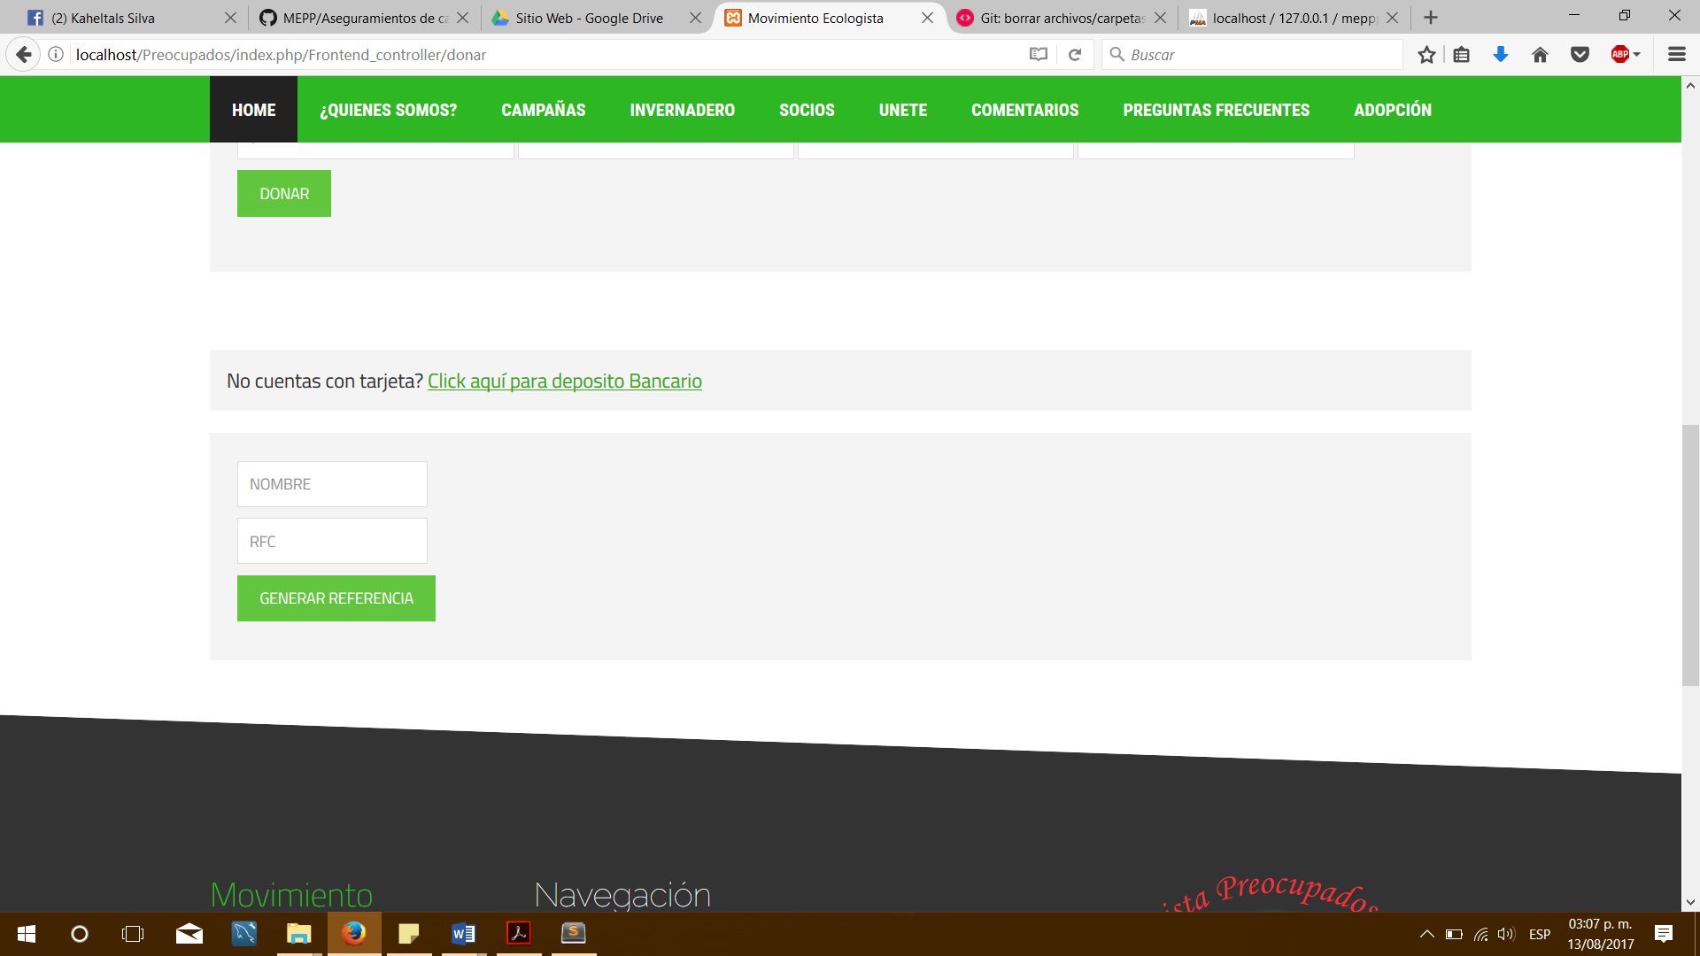

# Administrador.

Del lado del administrador hay que tener un usuario registrado de tal manera que se pueda tener el acceso para así mantener la seguridad en los datos almacenados.

## Ingreso a lado Administrador

Seleccionar el Login para entrar como administrador en la cual se mandara a una formación.

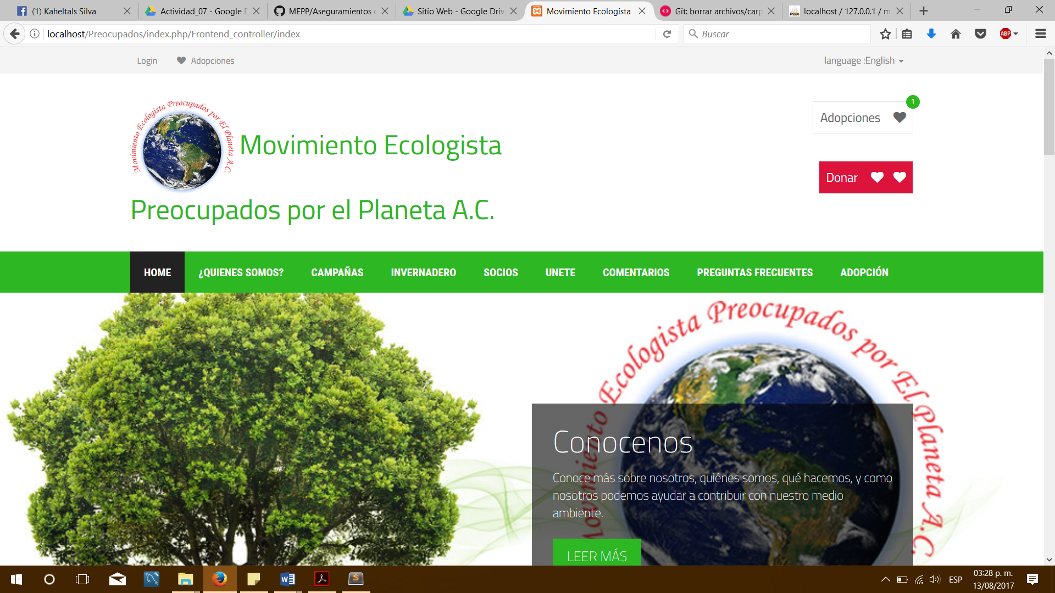

## Login

Se muestra una ventana en la cual se ingresa un usuario y contraseña para poder acceder al lado administrador.

Pasos para ingresar:

1.- Ingresar el usuario y contraseña

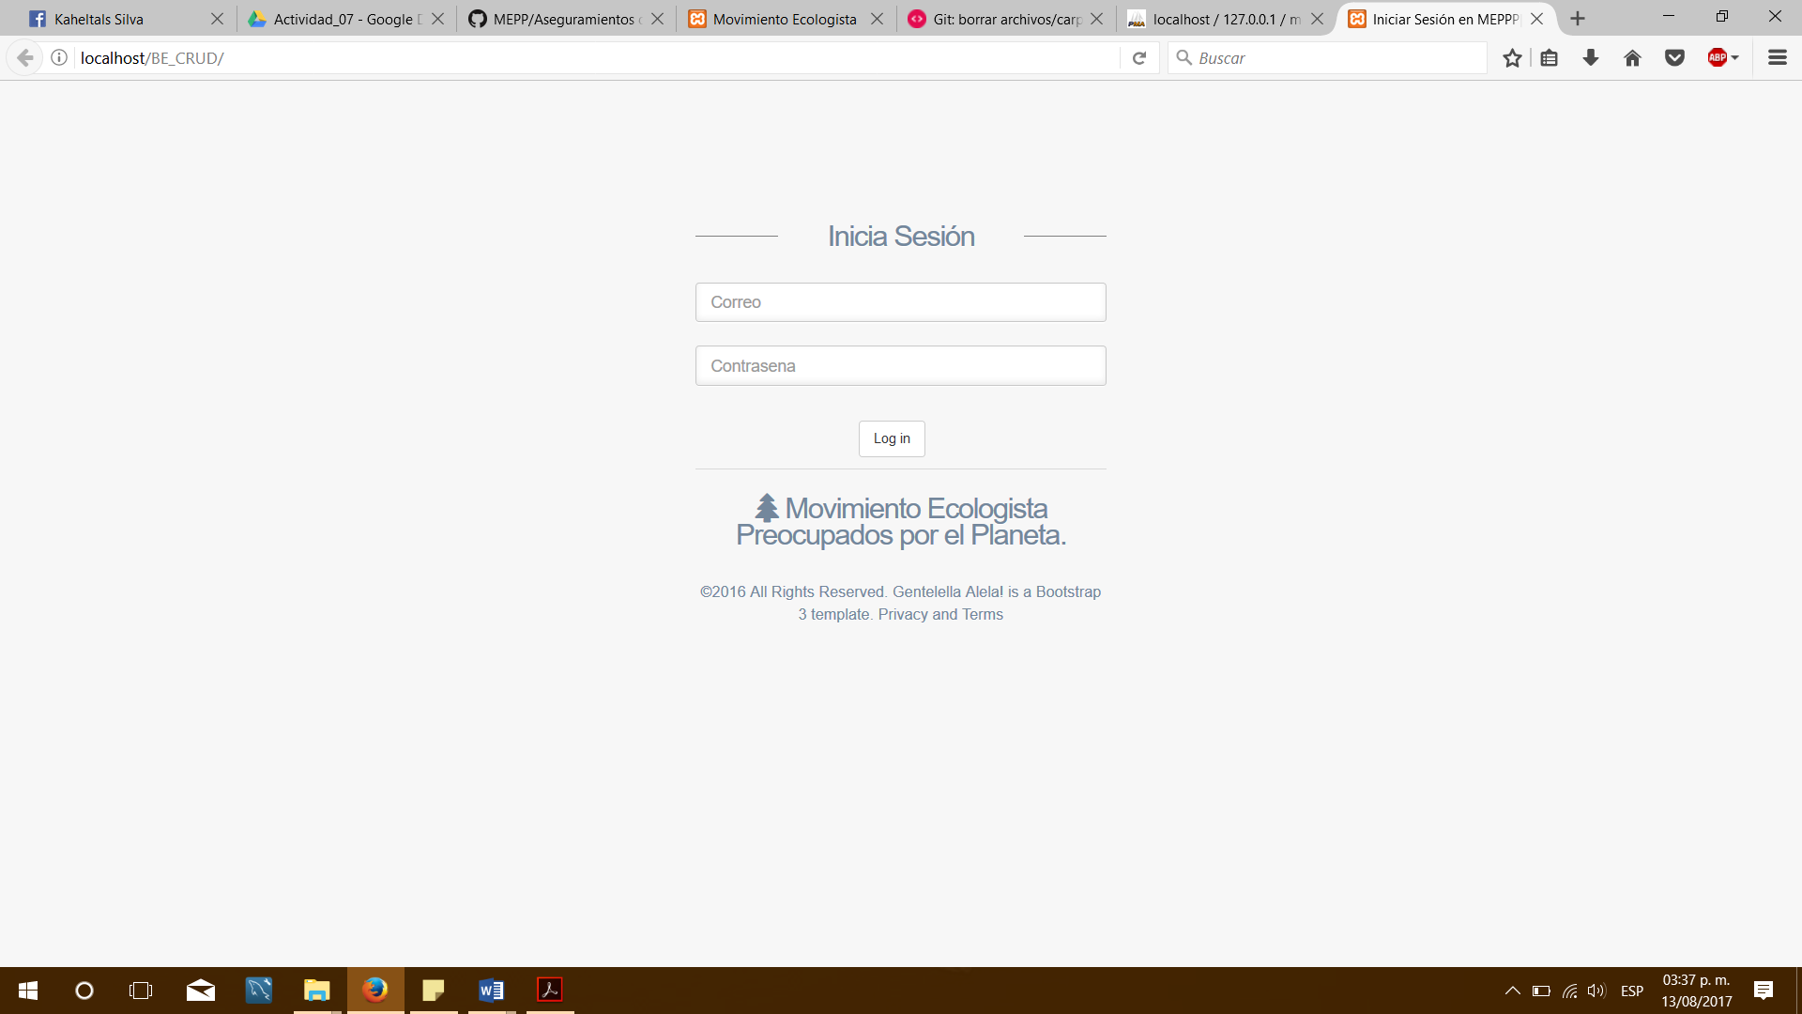

2.- Vista del administrador.

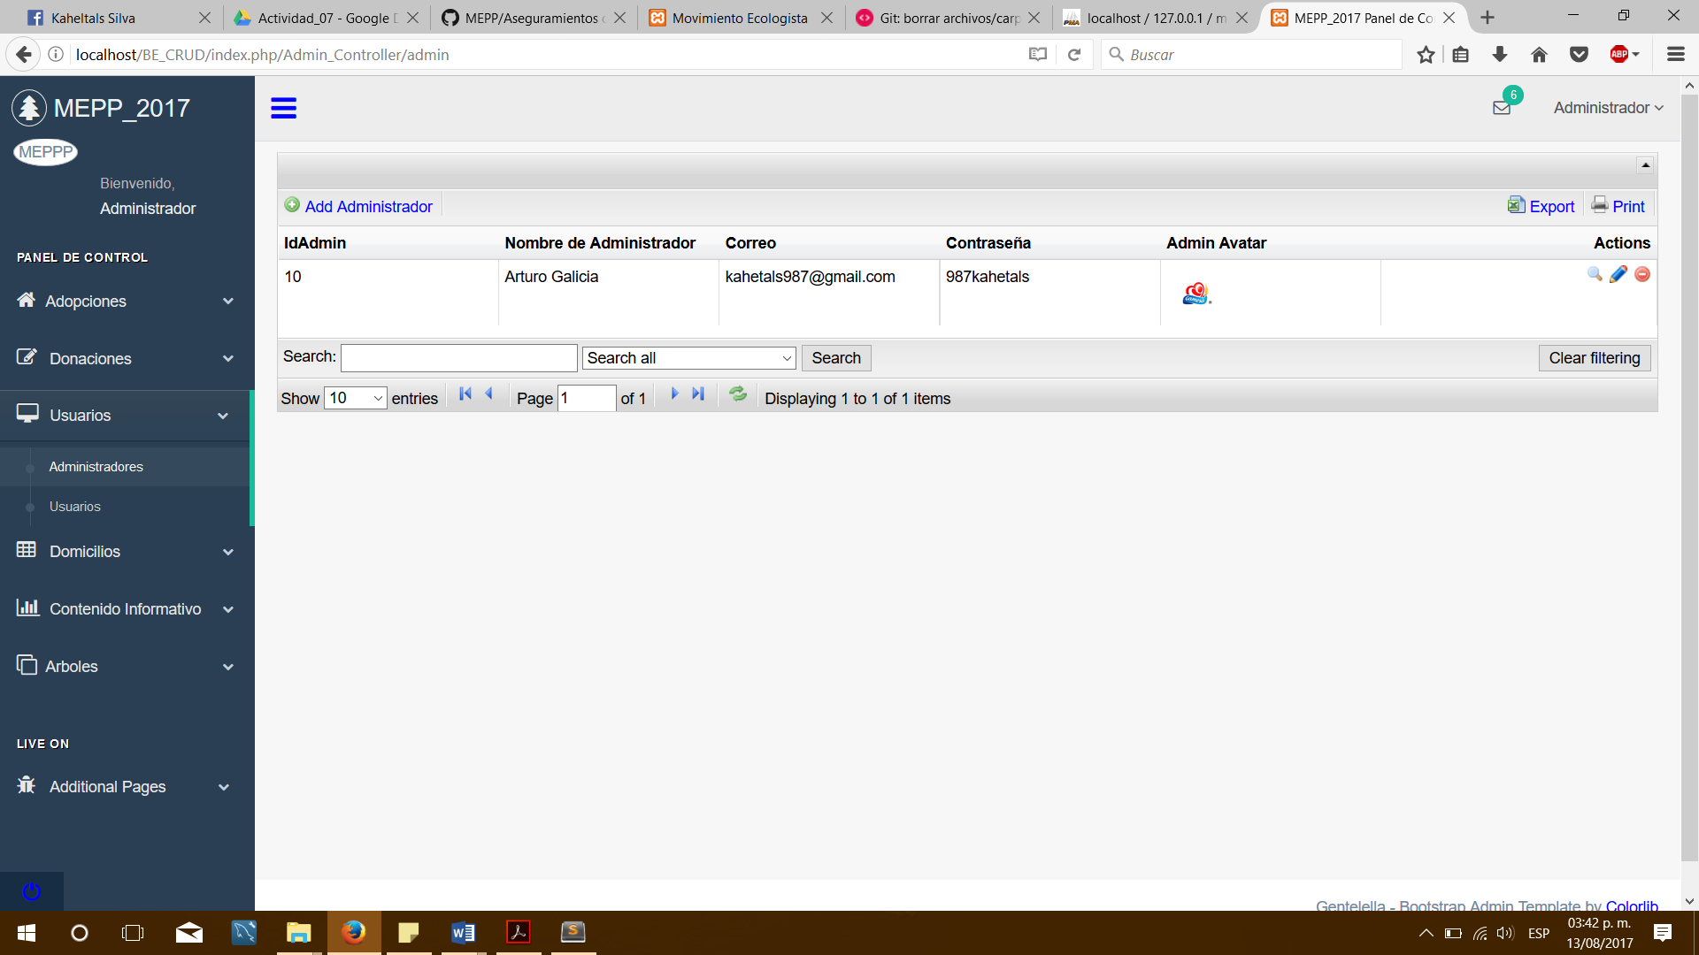

En lado administrador se encuentran varias funciones las cuales muestran a la base de datos las cuales cuenta con las siguientes:

Botones del lado administración.

* Adopciones
  + Ver lista de Adopciones.
  + Generar Reporte de Adopciones.
* Donaciones
  + Ver lista de Donaciones.
  + Generar Reporte de Donaciones.
* Usuarios
  + Administradores
  + Usuarios
* Domicilios
  + Calles
  + Colonias
  + Estados
  + Municipios
  + Códigos Postales
* Contenido Informativo
  + Comentarios
  + Preguntas Frecuentes
  + Campañas
* Arboles
  + Lista de Árboles en Inventario

Características generales de las secciones.

Pestaña **Adopciones** se muestra la tabla de las adopciones que contiene el sitio web.

Se podrá **Generar Reporte de Adopciones** en los cuales se muestran las adopciones registradas.

Pestaña **Donaciones** se muestra la tabla de las donaciones que contiene el sitio web.

Se podrá **Generar Reporte de Donaciones** en los cuales se muestran las adopciones registradas.

Pestaña **Usuarios** se muestra la tabla de los usuarios que contiene el sitio web.

Botón **Administradores** se muestra la tabla de los administradores que contiene el sitio web.

Pestaña **Domicilios** se muestra la tabla de los domicilios que contiene el sitio web.

Botón **Calles** se muestra la tabla de Calles que contiene el sitio web.

Botón **Colonias** se muestra la tabla de Colonias que contiene el sitio web.

Botón **Estados** se muestra la tabla de Estados que contiene el sitio web.

Botón **Municipios** se muestra la tabla de Municipios que contiene el sitio web.

Botón **Códigos Postales** se muestra la tabla de los Códigos Postales que contiene el sitio web.

Pestaña **Contenido Informativo** se muestra la tabla de los servicios Informativos que contiene el sitio web.

Botón **Comentarios** se muestra la tabla de los Comentarios que contiene el sitio web.

Botón **Preguntas Frecuentes** se muestra la tabla de las Preguntas Frecuentes que contiene el sitio web.

Botón **Campañas** se muestra la tabla de los Campañas que contiene el sitio web.

Pestaña **Arboles** se muestra la tabla de los Arboles en invernadero que contiene el sitio web.

## Agregar nuevos datos (generalizado)

Para ingresar nuevos datos en cada una de las tablas la herramienta grocery crud permite hacerlo de la mejor manera para el usuario por la cual los pasos son los mismos para cada una de las acciones.

Pasos para agregar un nuevo dato:

1.- Seleccionar el botón Add Adopción o de alguna otra tabla.

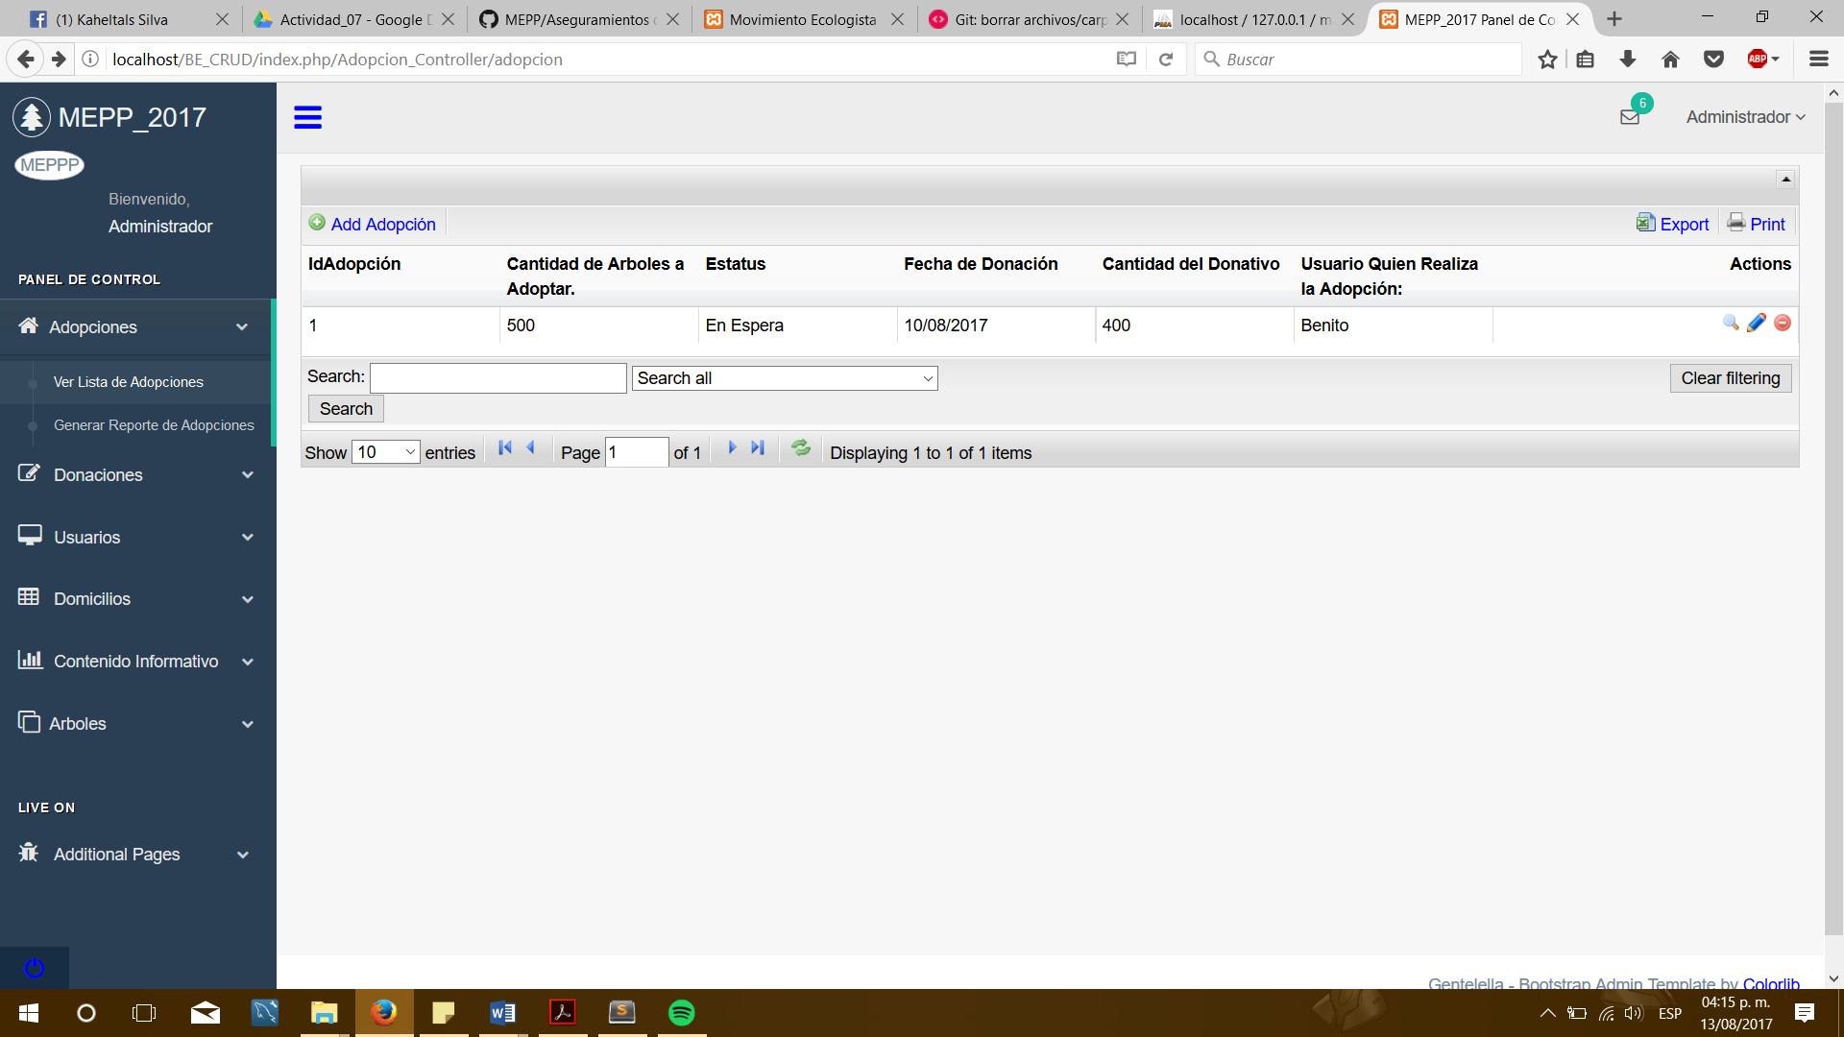

2.- se mostrara un formulario en el cual podrá ingresar los datos de la misma acción.

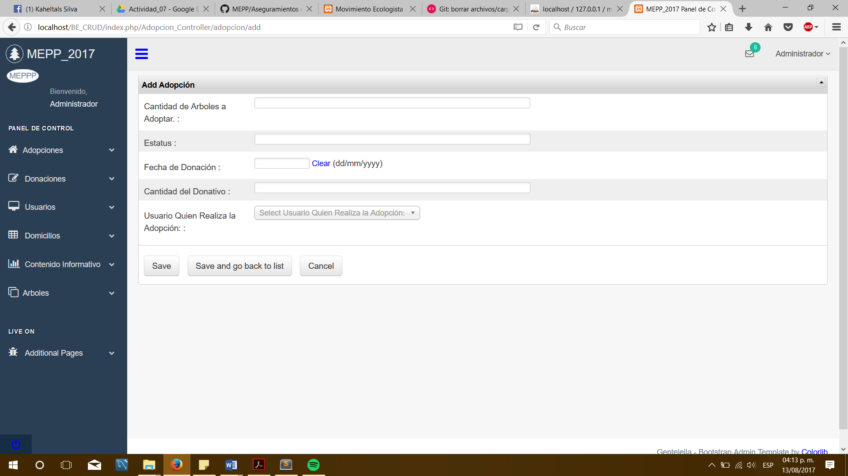

Una vez ingresados los datos de manera correcta se da clic en Save and go back to list, donde mostrara la nueva adopción.

## Eliminar datos de las tablas (generalizado)

Se permite hacer la eliminación de algún dato que no se desea de las tablas, en la cual el procedimiento de eliminación en todas las tablas es el mismo.

Pasos para eliminar datos de la tabla:

1.- Seleccionar la tabla deseada la cual se mostraran los datos.

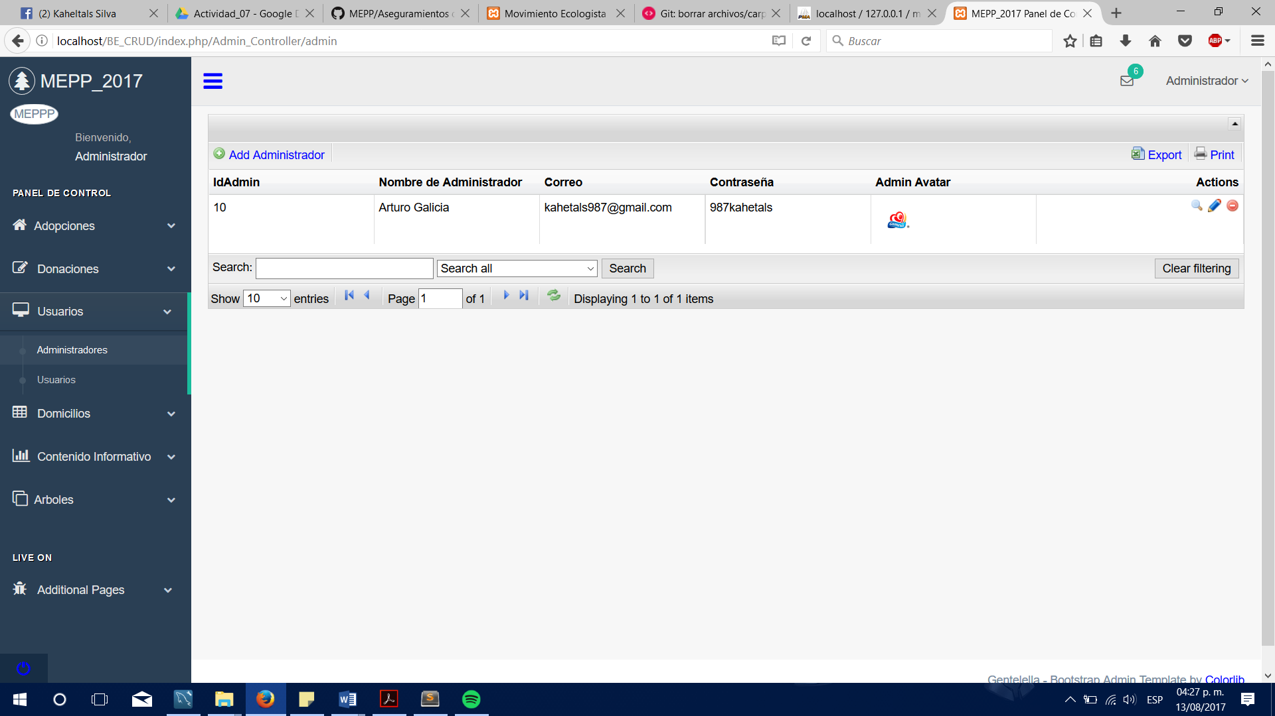

2.- Dar clic en el botón eliminar representado de color rojo.

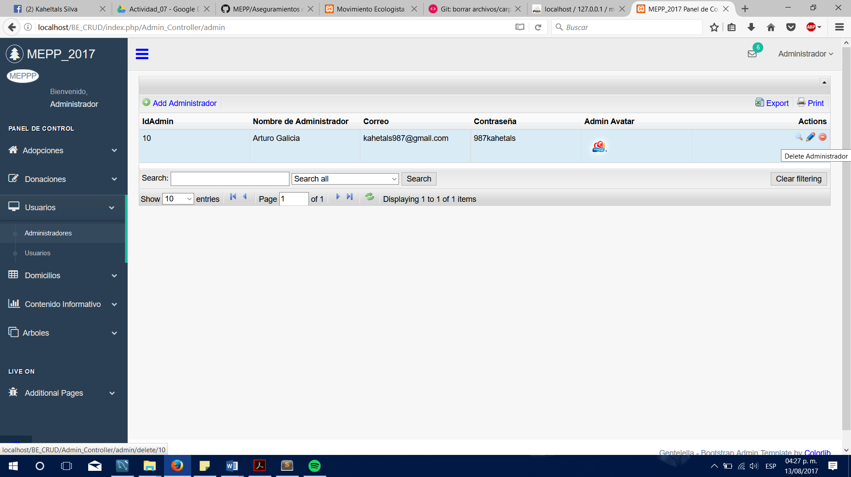

3.- Una vez eliminado la tabla se actualizara mostrando solo los datos restantes.

## Vista detallada de los datos (generalizado)

Se permitirá ver de manera más detallada los datos almacenados que se encuentran en la base de datos por lo cual se tiene la opción de verlos de manera más detallada con el botón ver.

Pasos para ver de manera más detallada.

1.- Seleccionar la tabla a la cual se requiere revisar los datos (tabla donaciones).

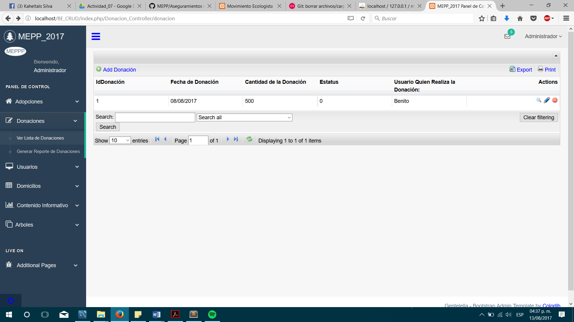

2.- Dar clic en el botón revisar, en el cual lo mandara u otro formulario.

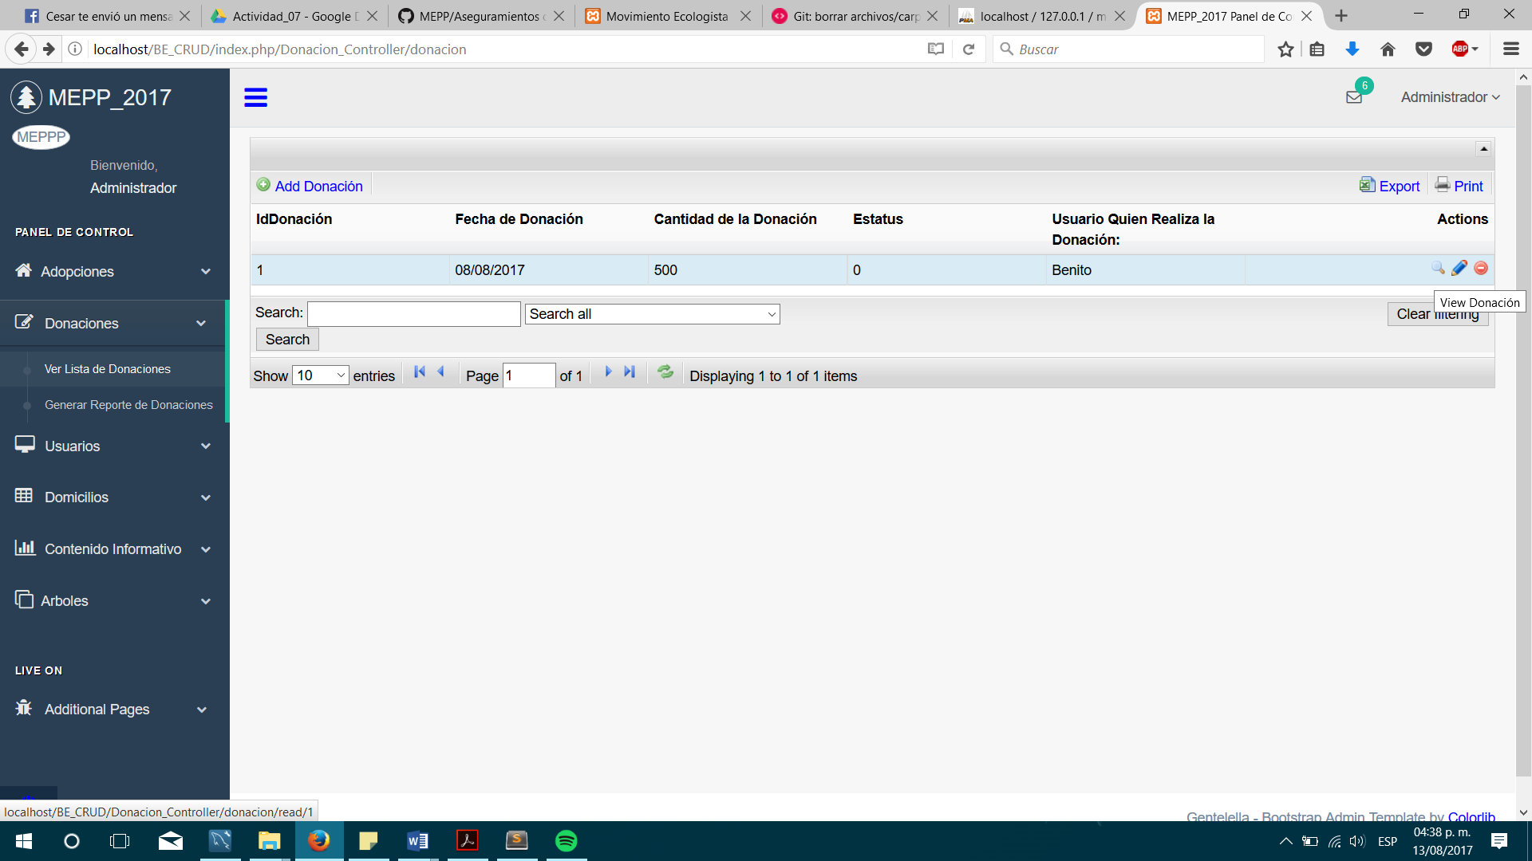

3.- Se mostrara el contenido de la tabla detalladamente.

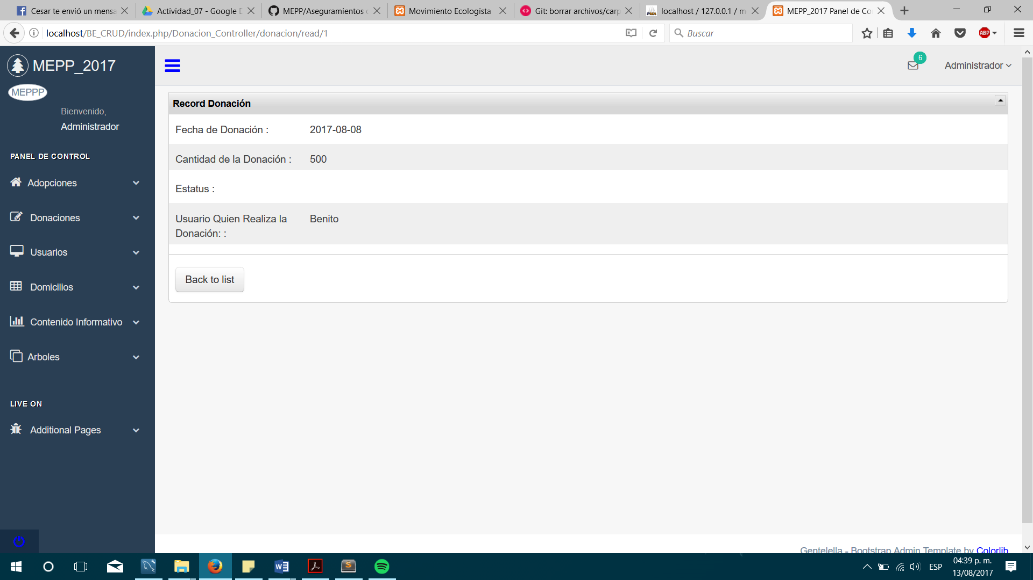

4.- Dar clic en botón Back to list, para regresar a la vista normal.



## Modificar datos de las tablas (generalizado)

En esta opción se podrán corregir o modificar algún campo de la tabla a la cual se le considero como dato erróneo o necesite alguna modificación por razones del administrador.

Pasos para modificar los datos de una tabla:

1.- Seleccionar la tabla deseada:



2.- Dar clic en botón edit.

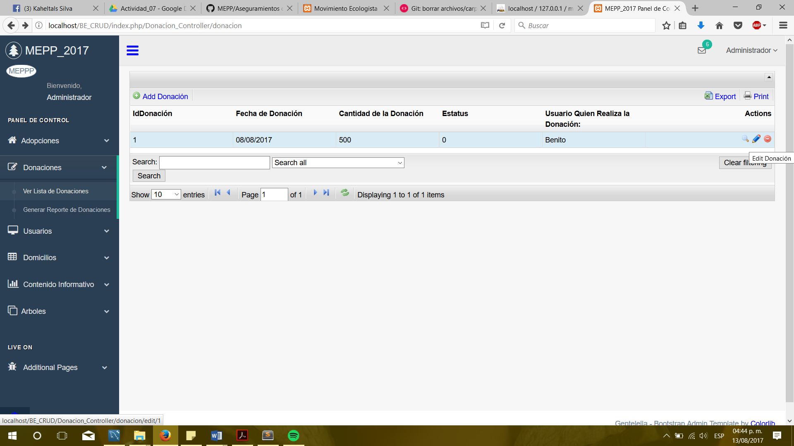

3.- Se mostrara el formulario con los datos de la tabla y así poder modificar el contenido.

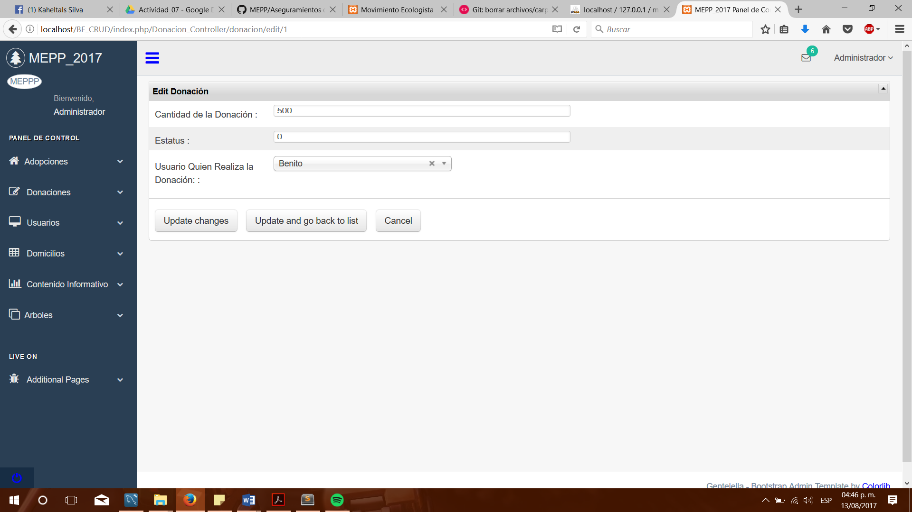

4.- Al terminar de cambiar los datos dar clic en botón Update and go back to list.

## Generar reporte de adopción y donación

Se tiene la posibilidad de generar un Reporte de las tablas de adopción y donación por las cuales mostrara detalladamente, en lo cual la información almacenada se exporta en pdf para su mejor manejo.

Pasos para generar un reporte de adopción y donaciones.

1.- Estar en menú lateral izquierdo seleccionar la pestaña adopciones.

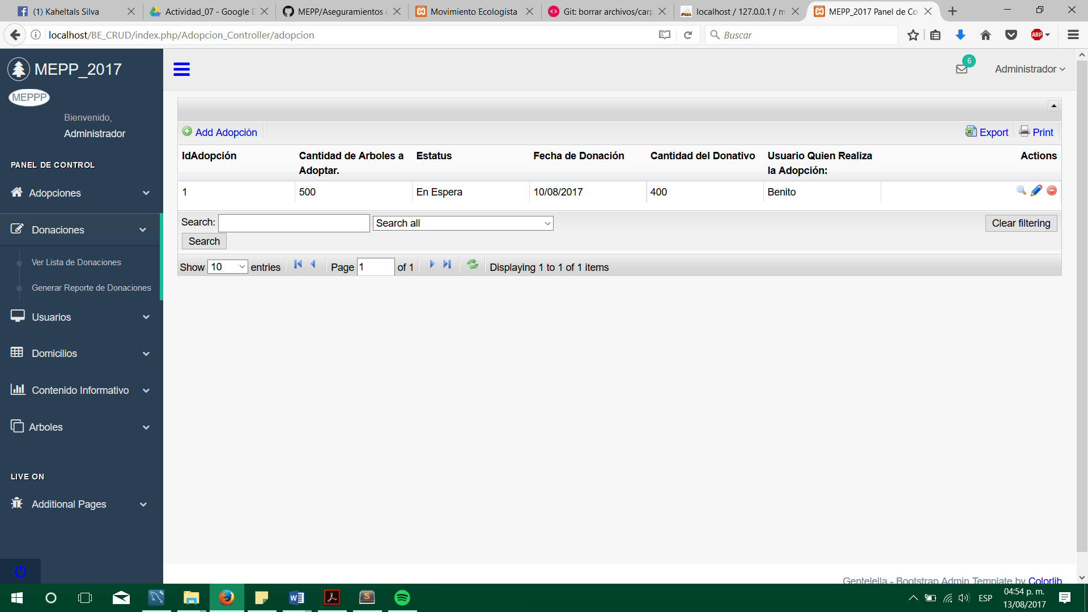

2.- Una vez desplegado el menú, dar clic en **Generar Reporte de Adopciones**



3.- Dar clic en la pestaña Donaciones se desplegara el botón.



4.- Dar clic en **Generar Reporte de Donaciones.**



5.- Se generara el reporte en pdf.

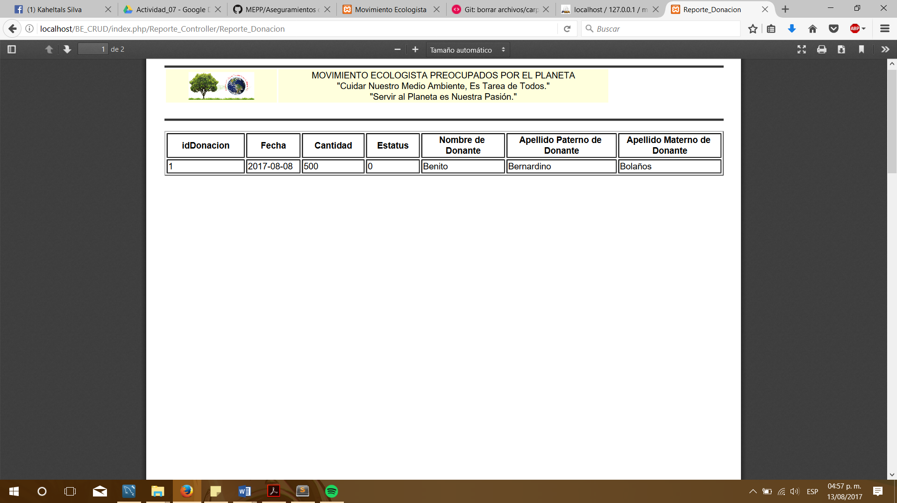

# Glosario

**Abstract:** Es una síntesis, un sumario o resumen que informa específicamente de los contenidos y alcances de una propuesta de investigación sea esta parte de un informe final, de una tesis u otro tipo de documento afín.  
Mantiene internamente la estructura básica de información científicamente válida, es decir da cuenta del problema central de investigación y de las hipótesis como así también de los objetivos generales y la fundamentación teórica que validará el proceso de pesquisa. (Coria, 2003)

**Banner:** es una especie publicidad que se realiza en Internet, la cual consiste en introducir un segmento publicitario adentro de una página web, esto es con el propósito de atraer todo lo que sea compra, venta, negociación, hacia el sitio web de la persona que está pagando por estar incluido dentro de él. (Venemedia, 2014)

**Clic:** Presión breve que se efectúa sobre el ratón del ordenador para que este actúe (WordReference.com, 2017)

**Grocery-crud:** es una utilidad open source (licencia GPL v3 y MIT) con el que hacer la vida de un desarrollador un poco más fácil con apenas unas líneas de código. (Alvarez, 2009)

**Login:** es nombre dado al momento de autentificación al ingresar a un servicio o sistema. (ALEGSA, 2017)

**MEPPP:** Movimiento Ecologista Preocupados Por el Planeta.

**Pdf:** "Portable Document Format": Formato de Documentos Portátiles. El programa encargado de crear y abrir los archivos PDF. (Informaticahoy, 2007-2016)

**RFC:** El Registro Federal de Contribuyentes (RFC) es una clave alfanumérica compuesta por 13 caracteres para Personas Físicas y 12 caracteres para Personal Morales. (Conisa, 2017)

**Sitio Web:** es un conjunto de páginas web desarrolladas en código HTML, relacionadas a un dominio de Internet el cual se puede visualizar en la World Wide Web (www) mediante los navegadores web o también llamados browser como ser Chrome, Firefox, Edge, Opera entre otros. (Dimension, 2017)

**URL:** es una sigla del idioma inglés correspondiente a Uniform Resource Locator (Localizador Uniforme de Recursos). Se trata de la secuencia de caracteres que sigue un estándar y que permite denominar recursos dentro del entorno de Internet para que puedan ser localizados. (de, 2008-2017)

# Bibliografía

ALEGSA. (8 de Enero de 2017). *ALEGSA.COM.AR*. Obtenido de ALEGSA: http://www.alegsa.com.ar/Dic/login.php

Alvarez, M. A. (15 de Enero de 2009). *desarrolloweb.com*. Obtenido de Desarrolloweb.com: https://desarrolloweb.com/de_interes/grocery-crud-interesante-extension-codeigniter-6635.html

Conisa. (15 de Enero de 2017). *CONSISA*. Obtenido de CONSISA: http://www.consisa.com.mx/rfc

Coria, D. K. (10 de Enero de 2003). *SAI*. Obtenido de SAI kucoria: http://www.sai.com.ar/kucoria/abstract.html

de, D. (20 de abril de 2008-2017). *definicion.de*. Obtenido de definicion.de: http://definicion.de/url/

Dimension. (25 de Abril de 2017). *CodeDIMENSION*. Obtenido de CodeDIMENSION: http://www.codedimension.com.ar/noticias-sobre-tecnologia/noticias/-que-es-y-para-que-sirve-un-sitio-web-/1

Informaticahoy. (5 de Enero de 2007-2016). *informatica-hoy*. Obtenido de informatica-hoy.com: http://www.informatica-hoy.com.ar/pdf/Que-es-PDF.php

Venemedia. (5 de Febrero de 2014). *CONCEPTODEFINICION.DE*. Obtenido de CONCEPTODEFINICION: http://conceptodefinicion.de/banner/

WordReference.com. (2 de Abril de 2017). *WordReference.com Online Language Dictionaries*. Obtenido de WordReference.com: http://www.wordreference.com/definicion/clic